«Рудненская специальная школа для детей с особыми образовательными потребностями»
Управления образования акимата Костанайской области
Краткосрочный (поурочный) план
Предмет: счет
Класс: 2 Б

Раздел | Величины
Ф.И.О (при его наличии) педагога | Жанат Инкара Нурлановна
Дата | 10.01.24
Ученик | Тукенов Таир
Тема урока | Монеты
Цели обучения в соответствии с учебной программой | 2.5.1 распознавать монеты в 1, 2, 5 тг в играх и упражнениях по образцу, по словесной инструкции
Цели урока | Образовательные:  Учить распознавать монеты в 1, 2, 5 тг в играх и упражнениях по образцу, по словесной инструкции  Коррекционно-развивающие:  способствовать развитию речи через совместное проговаривание, устные ответы в ходе урока  коррекция и развитие пространственно-временных представлений через работу с наглядным материалом (времена года, месяцы,дни недели), через физминутку на пространственную ориентировку  Воспитательные:  Привитие понимания единства, патриотизма, ценности государственного языка в ходе урока путем использования лексики на казахском языке
Ход урока
Этап урока/ Время | Действия педагога | Действия ученика | Оценивание | Ресурсы
 |  | Тукенов Таир
Организация начала урока,  Психологический настрой  5-7 мин | Проверка внешнего вида и готовности к уроку; Приветствие, посадка.  Выбор настроения  Опрос.  Времена года, текущее время года, текущий месяц, какое сегодня число, день недели, время суток, номер урока, сколько всего уроков, сколько осталось | Проверка учебных принадлежностей на парте, приветствие стоя учителя, садится за парту.  Отвечает на вопросы учителя, проговаривает вместе с учителем на русском и казахском языках | Словесное оценивание, похвала  Молодец! | Наглядные материалы
Актуализация знаний  5 мин  Сообщение темы, целей урока  2-3 мин  Объяснение- материала  10 мин | Таир, посмотри на цифры, давай вместе посчитаем | Считает до 5 с учителем |  | Числовой ряд
 | Таир, посмотри а что это лежит на столе? Это монеты.  Сегодня на уроке мы узнаем какие есть монеты и как они выглядят…  Тема урока: Монеты  Давай скажем вместе  Молодец!  Давай запишем сегодняшнее число в тетради.  Объяснение темы урока ( что такое монеты; Как называются монеты в нашей стране; осмотр монет и проговаривание названий монет; для чего нужны монеты)  ФО Смайлик | Рассматривает иллюстрацию монет  Проговаривает с учителем тему урока  Записывает число, классная работа  Повторяет вместе с учителем слово « тенге, 1 тг, 2 тг, 5 тг» и на казахском языке также  ФИЗМИНУТКА | Критерии:  распознавать монеты в 1, 2, 5 тг в играх и упражнениях по образцу, по словесной инструкции | иллюстрация
 |  |  |  | тетради
Проверка усвоения знаний  10 мин | Выполнение практического задания  Сейчас мы будем выполнять задание, нужно приклеить изображения монет, назвать и подписать каждую | работает вместе с учителем  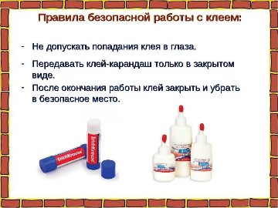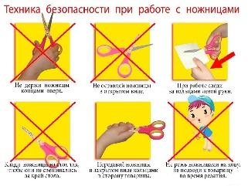 | Дескрипторы:  Узнает монету 1 тг  Узнает монету 2 тг  Узнает монету 5 тг | Изображения монет, тетрадь
 | Для начала давай вспомним ТБ при работе с ножницами и клеем:  ФО Смайлик |  |  | ТБ при работе с клеем и ножницами
Подведение итогов урока  2 мин  Д/з, выставление оценок | «какая была тема урока, что мы сегодня делали? «  Повторить названия монет, прописать 1 тг, 2 тг, 5 тг | Повторяет за учителем

